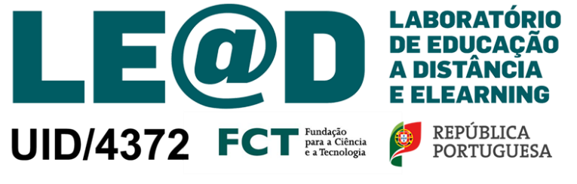
INFORMAÇÃO À COMISSÃO DE ÉTICA

RESUMO DA INVESTIGAÇÃO

Título:
Investigador/a:
Orientador (no caso de dissertação, tese ou pesquisa de pós-doutoramento):
Período:
Foco/objetivos da investigação:
Metodologia e instrumentos de recolha de dados:

